PROJETO DE DECRETO LEGISLATIVO 34/2023

Concede Título de Cidadão Jequieense ao Senhor Josias de Souza Novais.

A Mesa da Câmara Municipal de Jequié, no uso de suas atribuições legais, tendo em vista o que determina o Regimento interno no seu artigo 150.

Decreto:

Art. 1º Fica concedido o Título de Cidadão jequieense ao Senhor Josias de Souza Novais.

Art. 2º Este decreto legislativo entrará em vigor na data da sua publicação, revogando qualquer disposição contrária.
Sala das Sessões, 20/11/2023

Sidney Magal Rodrigues de Souza
Vereador

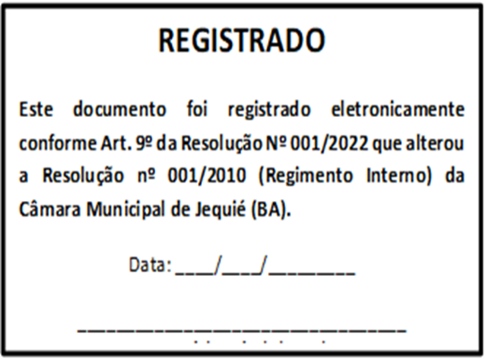

Justificativa

Josias de Souza Novais, natural de Gandu-Ba, nascido em fevereiro de 1983, filho de Antônio Novais e Dulcinéia Medeiros, casado com a jequieense (Fannie Sam- paio Pereira Novais) professora, pai típico de Theo (11 anos) e pai atípico de Enrico (5 anos), diretor do Seminário Baiano de Teologia (SEBATE) em Jequié, idealizador, membro fundador e presidente da Associação Acolher - seu lar em Jequié, presi- dente e pastor titular da Igreja Batista do Jequiezinho há quase 17 anos, ao qual vem apresentando um excelentíssimo trabalho como pastor presidente, trabalhan- do fervorosamente na obra de Deus e apaixonado pelos trabalhos sociais. Forma- do em Teologia pelo Seminário Teológico Batista do Nordeste em Feira de Santana, tendo trilhado também pelas áreas de Filosofia (UESC), Psicanálise (SPOB - RJ), Le- tras (UESB) e Psicologia (FTC). Reside em Jequié desde 2007 tendo fixado residên- cia e constituído família na cativante cidade sol.
Sala das Sessões. 20/11/2023

Sidney Magal Rodrigues de Souza
Vereador

